GoDaddy SSL证书值得购买吗？

随着人们对于网站安全的愈发重视，SSL证书作为服务器和网页浏览器之间数据传输的安全桥梁，被广泛运用于各种电子商务网站和企业官网。SSL证书不仅能提高访问者对于网站的信任程度，而且对于网站自身的安全也有一定的保障。

GoDaddy作为全球最大的域名主机商，产品种类齐全，性价比也是非常的高，这里我们对GoDaddy 的SSL证书做一下简单的介绍。GoDaddy的SSL证书推出了三种方案。
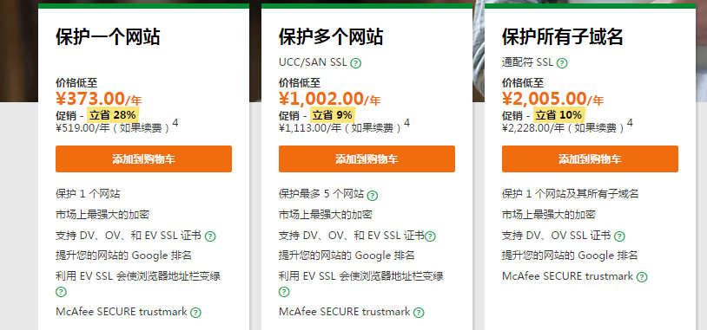
oDaddy现推出了标准版验证域名SSL，豪华版组织验证SSL，尊享版扩展验证SSL,多个域名SSL，通配符SSL。GoDaddy每个方案的证书都是支持DV、OV、和 EV SSL 证书，而且所有的证书都是GoDaddy自己开发的，有其自身的特点，和GoDaddy主机空间、域名等其他服务能无缝对接，安装和管理都非常方便。

GoDaddy SSL证书支持SHA-2和2048位加密技术，随证书赠送免费独立IP一个，适用于所有的主流浏览器，能被绝大部分设备识别，单个SSL证书能覆盖无限台服务器，通过 GoDaddy主机账户一键安装，几分钟之内就能完成部署，使用方便。GoDaddy提供免费的24/7客户服务，高达100万美元的保证金。

GoDaddy SSL证书的使用限制非常少，不仅能被主流的浏览器和设备识别，而且是针对全世界的网站使用。所以用户可以放心安全的购买，而且在主机侦探购买还可以提供安装服务。

目前一般大型企业基本上都会安装SSL证书，越来越多的企业开始意识到要给网民一个安全的网络环境是非常有必要的。GoDaddy SSL不仅拥有高配置，而且性价比也是非常高的。是站长的不二选择。

